人教版八年级物理下册《第8章 运动和力》知识归纳检测试题
一、单选题（共18题；共36分）
1.如图，小虎用水平向右的力推放在水平地面上的箱子，但没有推动，则此时（ ）
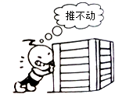
A. 小虎的推力小于箱子受到的阻力 B. 小虎的推力大于箱子受到的阻力
C. 小虎对箱子做了功 D. 小虎对箱子没有做功
2.如图所示的措施中，为了减小摩擦的是（ ）
A. 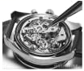机械表保养时上油 B. 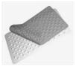防滑垫表面做得凹凸不平
C. 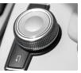旋钮侧面制有条纹 D. 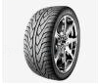轮胎上制有花纹
3.如图所示，商场的电梯匀速向上运动，站在电梯上相对电梯静止的人受到的作用力有（ ）
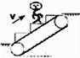
A. 重力、支持力和水平向左的摩擦力 B. 重力、支持力和水平向右的摩擦力
C. 重力、支持力和斜向上的摩擦力 D. 重力和支持力
4.我们的祖先曾川滚木移动巨石,以便将巨石从采石场移至建筑工地。这里采用滚木是为了()
A. 减小摩擦力 B. 减小接触面积 C. 增加对地面的压力 D. 增加对地面的压强
5.关于厨房里能联想到的物理知识，其中错误的是（ ）
A. 筷子是费力杠杆
B. 把鸡蛋向碗边沿一磕，鸡蛋破了碗完好无损，说明碗对鸡蛋的力大于鸡蛋对碗的力
C. 饺子上捏出了漂亮的花边，是力改变了物体的形状
D. 静止在水平面上的电饭锅受到的重力和桌面对它的支持力是一对平衡力
6.关于惯性，下列说法正确的是（ ）
A. 物体受力越大，惯性越大
B. 物体的运动速度越大，惯性越大
C. 静止的物体没有惯性，运动的物体有惯性
D. 惯性与物体是否运动、是否受力都无关
7.关于滑动摩擦力，下列说法正确的是 （ ）
A. 压力越大，滑动摩擦力越大
B. 压力不变，接触面不变，接触面积越大，滑动摩擦力越大
C. 压力不变，接触面不变，速度越大，滑动摩擦力越大
D. 接触面不变，压力越大，滑动摩擦力越大
8.下列关于自行车摩擦的说法中，错误的是（ ）
A. 手柄上制有花纹是为了增大摩擦 B. 车轴等处装有钢珠是为了减小摩擦
C. 车胎与地面间的摩擦是有害摩擦 D. 给车轴等处加润滑油是为了减小摩擦
9.在下列事例中，属于有害摩擦的是（ ）
A. 夹取食物时筷子与食物的摩擦 B. 机器转动时转轴受到的摩擦
C. 走路时鞋子与地面的摩擦 D. 爬竿时手与竿的摩擦
10.汽车停在水平路面上，汽车与路面之间的相互作用力为（ ）
A. 汽车的重力和路面对汽车的支持力 B. 路面对汽车的支持力和汽车对路面的压力
C. 汽车的重力和汽车对路面的压力 D. 以上说法都不对.
11.小丽同学在厨房帮妈妈做饭时，观察到一些物理现象，并用所学的物理知识进行了解释，其中不合理的是（ ）
A. 切菜刀用久了要磨一磨，是为了增大压强
B. 抽油烟机能吸走厨房内的油烟是因为抽油烟机内部气体流速快气压小
C. 电饭煲的发热体是用超导材料制成的
D. 拎油瓶时要用力握住才不易滑落，这是用增大压力的方法增大摩擦
12.空中匀速下降的两只降落伞，其总质量相等。甲的速度是3m/s，乙的速度是2m/s，所受阻力F_{甲}、F_{乙}之比是（ ）
A.3：2 B.2：5 C.5：3 D.1：1
13.“共享单车”低碳环保，便于出行，深受市民欢迎．假日期间，小强和爸爸决定骑单车外出游玩，取车时爸爸用手机摄像头扫描“共享单车”的二维码后自动开锁（如图所示），下列说法错误的是（ ）
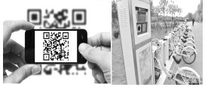
A. 手机扫描二维码时，二维码位于摄像头一倍焦距以内
B. 单车轮胎表面有凹凸不平的花纹是为了增大摩擦
C. 骑行时，小强看见树木向后退是以他的自行车为参照物
D. 游玩中，小强用吸管吸饮料补充能量，是依靠大气压的作用
14.如图所示，在下列物体受力的示意图中，物体能处于平衡状态的是( )
A. 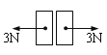 B. 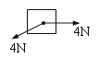 C. 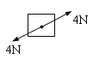 D. 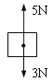
15.有一气球以25 m/s的速度匀速上升到某一高度后，从气球上脱落一物体，这个物体离开气球后，将 ( )
A. 立即下落 B. 以原来的速度继续上升 C. 继续上升一段距离后下落 D. 静止一段时间后下落
16.如图所示，小东用力推放在水平地面上的木箱，木箱静止不动，下列说法正确的是（ ）
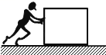​
A. 木箱对地面的压力与地面对木箱的支持力是一对平衡力 B. 木箱没有动，是因为推力小于摩擦力
C. 小东推木箱的过程中，木箱的运动状态没有改变 D. 小东推木箱的过程中，木箱的惯性变大
17.急速行驶的汽车所受的外力如果突然间全部消失，下列说法正确的是（）
A. 立即停下来 B. 慢慢停下来
C. 以原来的速度做匀速直线运动 D. 保持静止或匀速直线运动
18.一块黑板擦放在水平的讲台上处于静止状态。下列各对力中属于平衡力的是 （ ）
A. 讲台受到的重力和黑板擦对讲台的压力 B. 黑板擦受到的重力和黑板擦对讲台的压力
C. 黑板擦对讲台的压力和讲台对黑板擦的支持力 D. 黑板擦受到的重力和讲台对黑板擦的支持力
二、填空题（共10题；共27分）
19.某同学在研究物体的运动状态与受力之间的关系时，实验情况如图所示。用两只弹簧测力计分别从两边拉水平桌面上的物体M ， 下表是记录的部分数据：
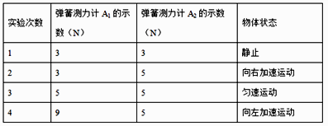
分析上表中的实验数据，可初步归纳出的结论是：________。
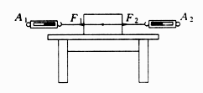
20.常熟市荣获国家园林城市后，越来越多的人乘座游船感受尚湖的美丽风景。为了更好地领略两岸风光，应控制游船的速度不超过30________。当游船驶过大桥前，乘客们从水中看到了大桥美丽的倒影，这属于光的________现象。游览结束，游船发动机关闭，游船由于________继续前进，缓缓靠岸。
21.牛顿第一定律的内容是________．
22.如图a、b所示，某小组同学以硬纸板为研究对象，利用弹簧测力计、细线等器材进行实验，该小组同学是在做“探究________实验”．按图a所示进行实验操作时，应在硬纸板处于________状态下读取测力计的示数；按图b所示进行实验操作时，放开硬纸板前，应使两测力计的示数________．两细线对硬纸板拉力的方向________
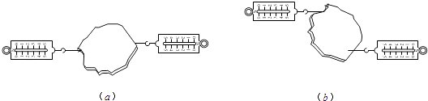
23.两手指用力捏住铅笔，使它保持静止，两手指受到的压力相等，因为两手指对铅笔的压力是一对 ________ ，两手指受到的压力是一对 ________ ．
24.某同学穿的运动鞋，鞋底有凹凸不平的花纹，是为了增大鞋底与地面间的________，该同学的质量是50kg，站立时双脚鞋底与地面的接触面积为250cm² ， 则该同学对地面压强为________ Pa．（g=l0N/kg）．
25.2010年加拿大冬奥会上，我国女子冰壶队获得了铜牌．如图是她们比赛中的照片，当队长王冰玉用力推出冰壶后，冰壶在冰面上滑行，这是由于冰壶具有________，擦冰队员不断的擦冰，可以________，从而使它滑行更远．在冰壶前方的侧面擦冰，可以略微地修正它行进的路线，这说明力可以改变________．如果她用50N的力将19kg的冰壶推着前进1m后才掷出，冰壶滑行30m才停下，这个过程中，她对冰壶做功________ J．
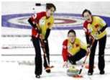
26.木块与小车向右做匀速直线运动，遇到一障碍物时，小车停下，木块从车上的a点滑至b点（如图甲），是因为木块具有________ ；木块能停在b点，说明木块在滑动过程中受到向________ （填“左”或“右”）的摩擦力作用．为测量摩擦力的大小，小明在障碍物上固定了弹簧测力计拉住木块，用手拉着小车向左运动（如图乙）．则木块受到的摩擦力方向向________ （填“左”或“右”），大小是________ N．
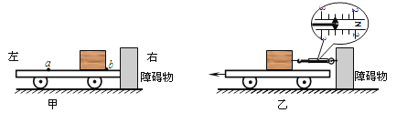
27.根据牛顿第一定律，一切物体在不受外力的作用时，运动状态 ________ ．在实际问题当中，当物体运动状态不发生改变时，物体受到的力是 ________ 力．
28.小明在“探究二力平衡条件”的实验中，将系于小卡片两对角的线分别跨过左右支架上的滑轮，在线的两端挂上钩码．为了使小卡片平衡，应该作用在卡片上的两个拉力的大小________，并通过调整________来改变拉力的大小．当卡片静止时，发现拉线不在同一直线上（如图所示），于是他得出：二力平衡时，两个力可以不在同一直线上，你认为造成这种情况的原因是________，改进实验之后，为了验证不在同一直线上的两个力是否平衡时，则要进行的操作是：________（选择：①改变两侧钩码的数量②用剪刀将卡片剪开③将卡片扭转一定角度后释放）
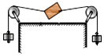
三、解答题（共3题；共15分）
29.某人沿水平方向用20N的力推一辆车匀速向西运动，车受到的阻力大小是多少牛顿？

30.小迷糊放学回家的途中，脚被石头绊了一下，身子向前还是向后跌倒？为什么？

31.把一个锤头松套在木柄上端，锤头能够轻易地取下．然后握住木柄，把木柄下端对准地面迅速撞击几下，就很难把锤头取下来了，为什么？

四、作图题（共3题；共15分）
32.如图所示玩具车沿斜面向上运动，请作出小车所受重力和摩擦力的示意图．
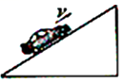
33.如图所示,一物体以某一初速度冲上粗糙斜面。当该物体沿斜面向上运动的过程中,请作出该物体的受力的示意图。
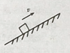
34.如图所示，传送带上有一个物体，它与传送带一起以1m/s的速度在水平方向向右匀速运动，不计空气阻力．请在图中画出该物体受力情况的示意图．
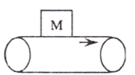

五、实验探究题（共3题；共12分）
35.伽利略斜面实验中如图所示：
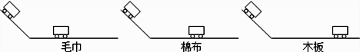
（1）实验时让小车从斜面上同一高度滑下，目的是________．
（2）在分析现象时，一般人注意到的是：小车在毛巾上运动时所受的阻力大，所以运动距离短，而科学家却注意到：小车在较光滑的木板上运动的距离更远，并由此推想，运动着的物体如果不受外力作用，物体将________．著名的________定律就是在这样的基础上总结和推理得到的．
36.在“研究影响滑动摩擦力的大小的因素”的实验中，某同学将图甲实验装置改进为如图乙所示的装置：将弹簧测力计一端固定，另一端钩住木块，木块下面是一长木板，实验时拉着长木板沿水平地面向右运动。
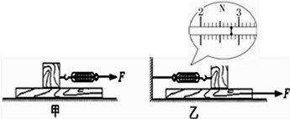
（1）写出装置改进以后的好处________（写出一条即可）
（2）水平向右拉动长木板，拉力F为4N，弹簧测力计示数如图乙所示。根据________知识可知，木块所受的滑动摩擦力为________ N。
（3）将木块沿竖直方向截去一半后，测得木块所受的滑动摩擦力变为原来一半。由此得出：滑动摩擦力的大小随接触面积的减小而减小。你认为他得出这一结论正确吗？为什么？________
37.某实验小组在探究滑动摩擦力与哪些因素有关的实验中，做了如下探究：
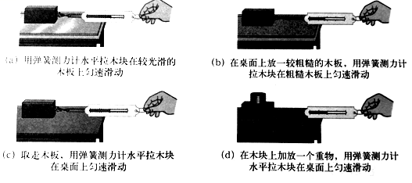
（1）实验过程中，用弹簧测力计沿水平方向拉着物体做匀速直线运动，根据________条件，此时，滑动摩擦力的大小________ 弹簧测力计的示数．
实验步骤 | 实验条件 |  | 弹簧测力计的示数  F/N
 | 压力情况 | 接触面情况
（a） | 一个木块 | 光滑木板 | 5
（b） | 一个木块 | 粗糙木板 | 7
（c） | 一个木块 | 水平桌面 | 6
（d） | 一个木块加一个重物 | 水平桌面 | 8
（2）根据实验步骤（a）、（b）得出：滑动摩擦力的大小与________有关；
（3）根据实验步骤（c）、（d）得出：滑动摩擦力的大小与________有关．
（4）完成上述实验后，该小组继续进行探究，发现滑动摩擦力的大小与接触面积和木块运动的速度________．（选填“有关”或“无关”）

参考答案及解析部分
一、单选题
1.【答案】D 2.【答案】A 3.【答案】D 4.【答案】A 5.【答案】B 6.【答案】D 7.【答案】D
8.【答案】C 9.【答案】B 10.【答案】B 11.【答案】C 12.【答案】D 13.【答案】A 14.【答案】C
15.【答案】C 16.【答案】C 17.【答案】C 18.【答案】D
二、填空题
19.【答案】当物体受到平衡力作用时，物体保持静止状态或匀速直线运动状态
20.【答案】km/h；反射；惯性
21.【答案】一切物体在没有受到力的作用时，总保持静止状态或匀速直线运动状态
22.【答案】二力平衡条件；静止；相等；相反
23.【答案】平衡力；相互作用力
24.【答案】摩擦力；2×10⁴
25.【答案】惯性；减小摩擦力；物体的运动状态；50
26.【答案】惯性 ；左 ；左 ；2.6
27.【答案】不变；平衡
28.【答案】相等；钩码个数；卡片重力太大；②
三、解答题
29.【答案】解：因为小车匀速向西运动，处于平衡状态，受平衡力的作用，所以车受到的阻力大小等于推力的大小，f=F =20N 。方向与推力方向相反，水平向东。
30.【答案】答：走路时，人原来就处于运动状态，当脚绊上石头后，人的下半身运动停止，而人的上半身由于惯性，仍向前运动，于是人会向前跌倒．
31.【答案】答：锤头和锤柄原来一起运动，锤柄因撞击而停止运动，而锤头由于惯性还要保持原来的运动状态，所以就紧套在锤柄上了
四、作图题
32.【答案】解：如图所示：
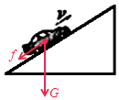
33.【答案】解:如图所示:
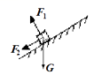
34.【答案】 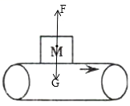
五、实验探究题
35.【答案】（1）使小车到水平面的初速度相同
（2）做匀速直线运动；牛顿第一
36.【答案】（1）不需要匀速拉动木板（2）二力平衡；2.8（3）不正确， 没有控制压力相等
37.【答案】（1）二力平衡；等于（2）接触面的粗糙程度（3）压力大小（4）无关

